

《工程概论》案例分析报告

|  |  |
| --- | --- |
| 姓 名 | 许祖耀 |
| 学 号 | 2107010120 |
| 专业班级 | 计算2101 |
| 学 院 | 计算机科学与技术学院 |

|  |  |  |  |
| --- | --- | --- | --- |
| 评分项目 | 评价点 | 评分标准 | 得分 |
| 案例正文（60%） | 案例选题（20%） | 选题紧密联系主题，具有典型性，意义重大，材料以作者实地调研获得的一手资料为主；内容充实。 |  |
| 案例内容（30%） | 谋篇布局非常合理；起承转合分明；内容丰富，事件发展和冲突描述清晰。 |  |
| 文本质量（10%） | 文本规范，语言生动，条理清晰，可读性强，摘要精炼，结语富有启发性，能引发深刻思考。 |  |
| 案例分析报告（40%） | 理论应用、分析水平、对策可行性  （40%） | 使用的理论和工具准确、合理；有恰当的分析框架，逻辑性强；分析深刻且准确；建议具有针对性、可行性和创新性。 |  |
| 评阅教师 |  | |  |

2024年6月1日

# 1 案例选题

案例所属章节：第3章 信息安全与隐私

案例名称：三维计算机图形软件的设计与开发

案例反映的问题：在与计算机技术结合之前，传统工业生产面临着许多挑战和限制:设计和制造过程通常需要依赖手工绘图和物理模型来制作，存在着设计效率低下、沟通困难、原型制作成本高昂等问题，消耗大量的时间和资源。但随着计算机相关技术发展，工业设计、仿真、制造和可视化等方面可以通过计算机软件快速高效地完成，这一类用于创建、编辑和分析工业产品的软件工具中便包含了三维计算机图形软件，三维计算机图形软件通常采用图形学相关技术，允许用户以虚拟的方式构建物体的三维模型，并对其进行各种设计、分析和优化操作，在工程设计、产品开发、制造、数字孪生等领域具有广泛的应用。

案例来源："三维计算机图形软件," 维基百科，最后修改于 2022年11月29日 (星期二) 16:29。 <https://zh.wikipedia.org/zh-cn/>三维计算机图形软件 (访问日期: 2024年5月4日)。

# 2 案例内容

## 2.1 案例背景

在20世纪后50年，随着计算机技术的迅速发展，传统的工业设计和制造方式开始发生根本性的变化。在计算机技术融入工业生产之前，设计工程师们往往依赖于手工绘图和物理模型来构建和展示设计理念。这种方式不仅耗时，而且在设计迭代和修改过程中效率低下，同时也难以实现复杂设计方案的精确沟通和评估。

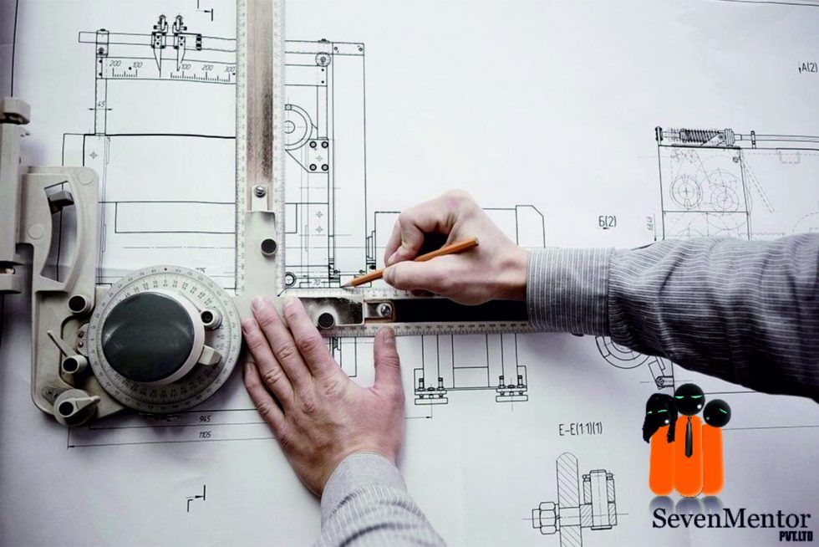

图 1 一位制图人员正使用复杂工具进行工程制图（图片来源：SevenMentor）

手工绘图和模型制作不仅限制了设计的复杂度，而且由于物理原型的制造需要，导致设计成本居高不下。此外，手工制作的模型通常也不易修改，增加了产品开发周期的时间和成本。在这种时代背景下，工业界迫切需要一种新的设计方法来提高效率，降低成本，并缩短产品从设计到市场的周期。

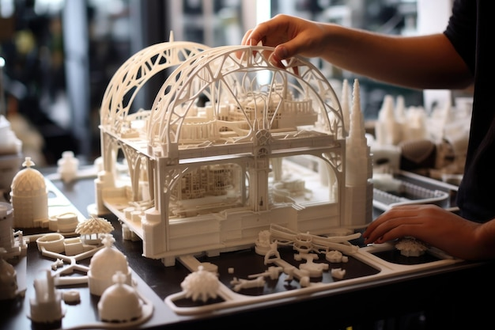

图 2 一位工程人员使用树脂搭建建筑的物理原型（图片来源：Freepik）

计算机辅助设计（CAD）和计算机辅助制造（CAM）技术的横空出世，为这些问题的解决提供了可能性。三维计算机图形软件作为这些技术的重要组成部分，其通过计算机图形学原理，为设计师提供了一种在虚拟环境中创建、查看、修改三维模型的能力。设计师们可以在软件中构建精确的三维模型，进行虚拟的原型测试，并模拟真实环境中的产品表现，而这一切都可以在无需物理接触的情况下完成。

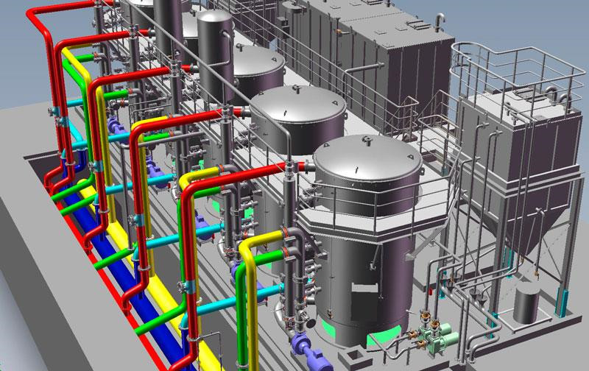

图 3 使用三维计算机图形软件进行虚拟建模的化工厂（图片来源：Linkedin）

随着技术的进步，三维计算机图形软件的功能也越来越强大，不仅仅限于设计阶段的模型创建，还扩展到了工程分析、模拟、产品生命周期管理等多个方面。三使得从概念设计到最终产品制造的整个流程变得更加高效和可控。而如今，这类软件已经成为航空、汽车、建筑、电子等众多行业不可或缺的工具。通过使用三维计算机图形软件，企业能够加快产品创新步伐，提高市场竞争力，同时也推动了工业设计和制造的现代化进程。

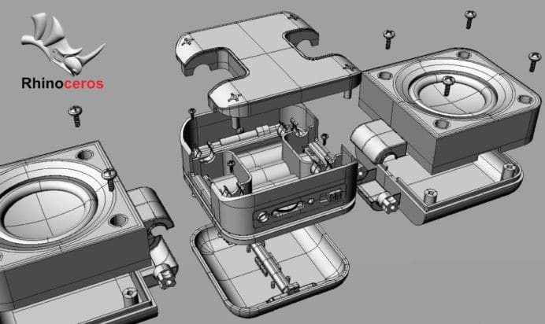

图 4 使用Rhinoceros制作的蓝牙音箱产品设计图（图片来源：Fiverr）

## 2.2 案例介绍

三维计算机图形软件作为一种计算机程序，它使用计算机图形学原理和技术来创建、编辑和分析三维图形和模型，它允许用户在虚拟环境中构建和操作三维对象，同时也提供了强大的工具来进行产品设计、工程分析、视觉效果制作、动画制作等。

三维计算机图形软件的主要功能包括：

1. 建模：通过一系列工具和命令创建包括曲面、多边形和线条等的复杂三维模型。
2. 工程制图：为模型添加尺寸标注、文字注释和其他注释元素，以阐述模型的具体尺寸和细节；并支持将三维模型转换为二维工程图，包括正视图、侧视图、俯视图、剖面图等，以满足工程设计和制造过程中的需求。
3. 材质和纹理：允许为模型添加材质和纹理，以模拟其在真实世界中的表面特性，如光泽、颜色、透明度等。
4. 光照和阴影：通过模拟不同类型的光源，软件可以生成逼真的光照效果和阴影，增强场景的真实感。
5. 动画：用户可以设置模型的运动路径和关键帧，创建动态场景和动画效果。
6. 渲染：将三维模型和场景转换成二维图像或动画，高质量的渲染可以产生非常逼真的视觉效果。
7. 仿真和可视化：某些三维图形软件甚至还提供了仿真功能，可以模拟物理现象（如流体流动、结构应力分析等），对于工程设计和科学研究起着至关重要的作用。
8. 交互式设计：部分软件提供实时渲染功能，让用户在设计过程中实时看到设计效果。

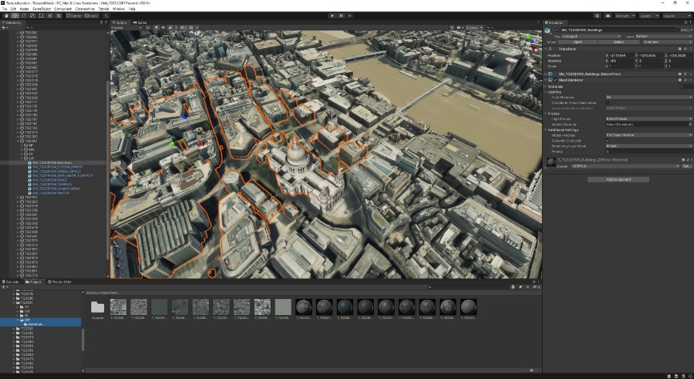

图 5 通过Unity实时渲染的伦敦市三维模型（图片来源：AccuCities）

三维计算机图形软件广泛应用于电影和电视制作、游戏开发、建筑设计、工业设计、医学成像、教育和科研等多个领域。常见的三维计算机图形软件如Autodesk Maya、3ds Max、Blender、Adobe Photoshop、Unity 3D和Unreal Engine等。这些软件为用户提供了强大的工具和平台，以实现他们的创意设计和可视化需求。

表 1 常见的三维计算机图形软件

|  |  |  |  |
| --- | --- | --- | --- |
| 软件名称 | 编写语言 | 适用领域 | 最初发布日期 |
| Autodesk Maya | C++ | 影视动画、游戏开发、工业设计 | 1998 |
| 3ds Max | C++ | 建筑设计、游戏开发、影视制作 | 1990 |
| Blender | C、C++、Python | 影视动画、游戏开发、3D打印 | 1998 |
| Unity 3D | C#、C++ | 游戏开发、建筑可视化、虚拟现实 | 2005 |
| Unreal Engine | C++ | 游戏开发、影视制作、建筑可视化 | 1998 |
| AutoCAD | C++ | 工程绘图、建筑设计、制造业 | 1982 |
| SolidWorks | C++、Visual Basic | 机械设计、产品工程、仿真分析 | 1995 |
| Rhinoceros 3D | C++ | 工业设计、建筑设计 | 1980 |
| SketchUp | C++、Ruby | 建筑设计、城市规划、室内设计 | 2000 |
| ZBrush | C++ | 数字雕刻、3D建模 | 1999 |
| Cinema 4D | C++ | 影视动画、动效设计 | 1990 |
| Houdini | C++、Python | 影视特效、复杂模拟、3D动画 | 1996 |

# 3 案例分析报告

2022年3月20日，中共中央办公厅、国务院办公厅印发《关于加强科技伦理治理的意见》，旨在防范科技伦理风险，对推动科技向善。下面将依据《意见》中的五个方面，深刻分析三维计算机图形软件的设计与开发可能产生的伦理问题。

## 3.1 人类福祉方面

科技活动应坚持以人民为中心的发展思想，有利于促进经济发展、社会进步、民生改善和生态环境保护，不断增强人民获得感、幸福感、安全感，促进人类社会和平发展和可持续发展。三维计算机图形软件在工业领域和商业领域都有着重要的应用，因此在设计开发三维计算机图形软件上，不应该只关注于产生生产效益、追求商业利益，更应该需要确保其技术成果能够促进人类的福祉。

工业及商业领域的相关从事者不可避免地会长时间地使用三维计算机图形软件、通过三维计算机图形软件完成各式各样的设计工作及任务，这要求了三维计算机图形软件的用户界面应具有良好的可访问性和包容性，不应该导致用户视觉疲劳或其他健康问题等。

同时三维计算机图形软件在设计开发过程中也应当考虑到不同用户的需求，包括残疾人士、老年人等，并配备有循序渐进的使用引导机制，尽量降低软件的使用门槛，使三维计算机图形软件能够成为更多人用于表达创造力的生产力工具。

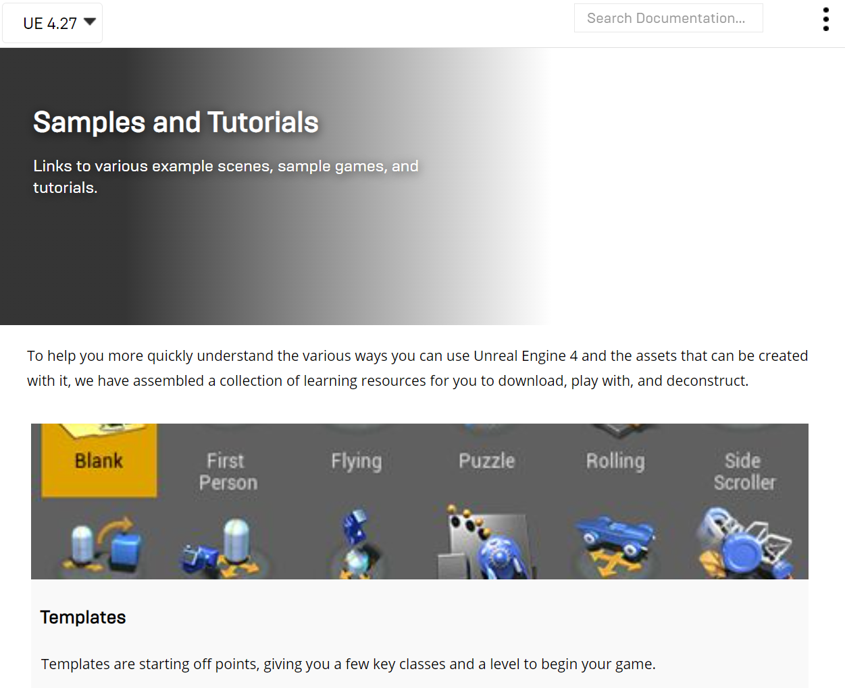

图 6 Unreal Engine官方教程与模板（图片来源：docs.unrealengine.com）

## 3.2 生命权利方面

科技活动应最大限度避免对人的生命安全、身体健康、精神和心理健康造成伤害或潜在威胁，尊重人格尊严和个人隐私，保障科技活动参与者的知情权和选择权。

三维计算机图形软件在工业上的大范围应用要求了其必须确保软件的安全性，用其创造的产品设计应符合行业相关标准及规格，避免因为软件缺陷，产生错误的生产设计，造成生产效率下降甚至严重的安全事故等。

另一方面，三维计算机图形软件在收集和使用用户数据的时候，应充分尊重生命权利，避免侵犯他人的肖像权、隐私权等；并在软件应用过程中，应充分保护用户的个人信息安全，防止数据泄露和滥用。

三维计算机图形软件本质上在计算机中的虚拟环境中对现实世界进行拟真与抽象，与现实世界具有相似性和重合性；相似性大小既决定了三维计算机图形软件的拟真程度，但也在其中暗藏了泄露隐私信息的风险。如何在提高相似性的同时，降低隐私泄露的可能性，需要开发人员和使用用户的共同努力和规范意识的建立。因此三维计算机图形软件在设计开发时，应注意提供详尽的使用协议和相关引导，确保用户安全使用三维计算机图形软件进行创作，保护人类的生命权利。



图 7 Unity用户服务协议（图片来源：unity.com）

此外，软件开发者还应关注软件对生态环境的影响，在三维计算机图形软件的设计开发过程中节省不必要的开支与花销，控制开发规模，避免因过度开发和使用导致资源浪费和生态破坏。

## 3.3 公平公正方面

科技活动应尊重宗教信仰、文化传统等方面的差异，公平、公正、包容地对待不同社会群体，防止歧视和偏见。

三维计算机图形软件已成为了许多行业的重要生产力工具，因此三维计算机图形软件的设计与开发应遵循公平公正原则，确保软件的使用不会加剧社会不平等。开发者应关注软件在资源分配、就业机会等方面的潜在影响，避免因技术发展导致贫富差距扩大。

这要求三维计算机图形软件应尽量确保软件的包容性和可使用性，确保不同群体，包括残疾人士，都能平等地访问和使用软件；并具有详细的使用引导和说明文档，使从未接触过软件的新用户，也能快速上手使用软件，尽可能地降低软件的使用门槛和学习难度。

在这一方面来说，面向商业领域的三维计算机图形软件如Unity，Blender，Unreal Engine等都在不断降低其软件自身的使用门槛，提供良好的用户界面，提高软件可用性等；同时也提供了良好的学习社区，帮助用户快速入门软件使用，降低软件学习难度。而面向工业领域的三维计算机图形专业软件因其专业性、严格性、规范性，存在使用门槛高，学习难度大的问题，如何进一步降低门槛，提高可用性将是三维计算机图形软件开发与设计过程中的重要课题。

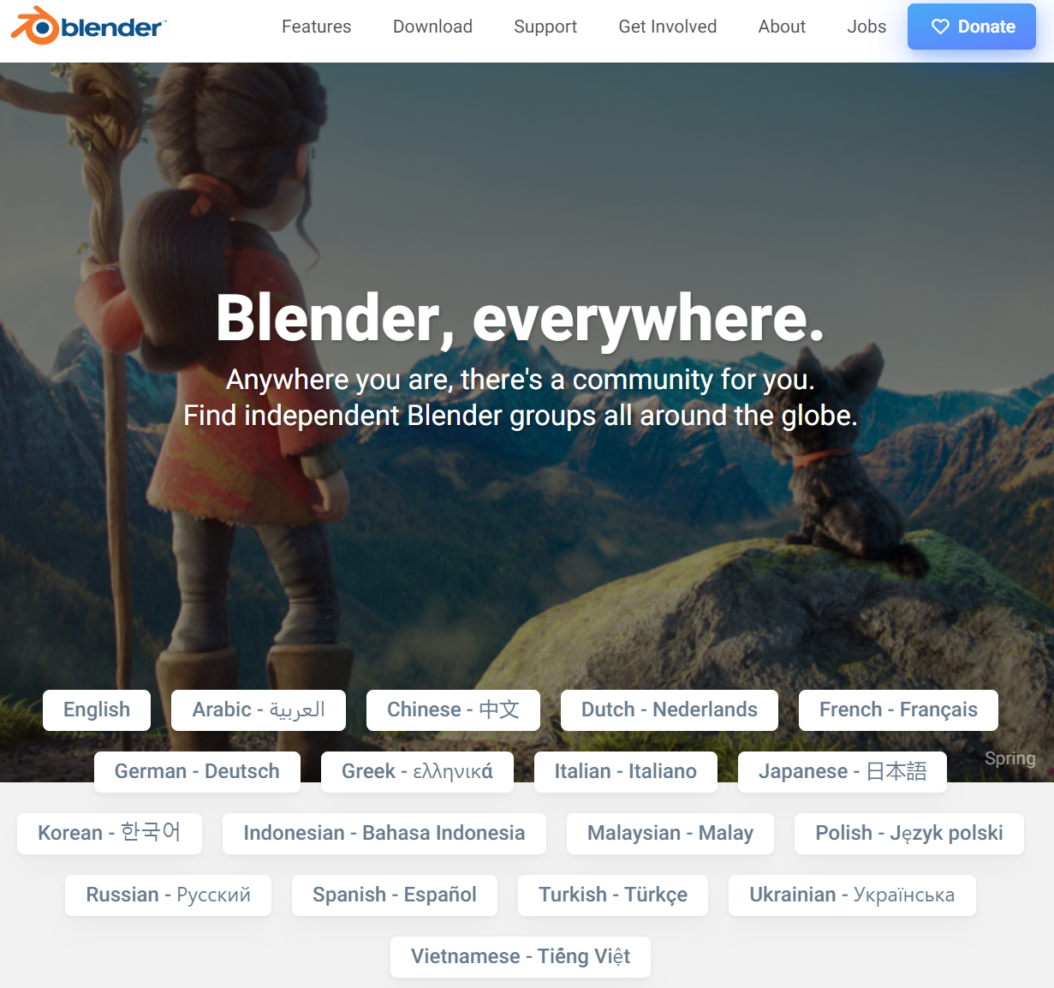

图 8 Blender提供了面向多语言多文化的良好社区环境（图片来源：blender.org)

同时，三维计算机图形软件的设计与开发应致力于消除算法歧视，使软件在处理数据和决策过程中能够公平对待所有用户，不应存在性别、种族或社会地位等歧视。三维计算机图形软件的设计开发应当尽量保证社会资源的公平分配，避免加剧数字鸿沟。

## 3.4 控制风险方面

科技活动应客观评估和审慎对待不确定性和技术应用的风险，力求规避、防范可能引发的风险，防止科技成果误用、滥用，避免危及社会安全、公共安全、生物安全和生态安全。

三维计算机图形软件在许多方面都存在着潜在风险，包括技术风险、市场风险，社会风险， 法律风险等，这就要求了在三维计算机图形软件的设计与开发过程中应严格控制风险，确保软件的稳定性和安全性。同时采取有效措施进行防范，建立健全的风险监控和应对机制，确保在风险发生时能够及时应对，减轻损失。

三维计算机图形软件可能会运行在关键的高价值生产设备上，这带来了可能存在的技术风险，三维计算机图形软件在设计与开发上的漏洞可能会导致数据泄露、系统奔溃等问题发生，造成大规模的经济损失，这要求三维计算机图形软件的设计开发过程必须制定相应的风险控制措施。

三维计算机图形软件因其对现实世界的仿真模拟，而在大众娱乐上起了关键作用，三维计算机图形软件的设计开发也应考虑其可能对社会秩序和稳定带来的影响，如软件可能造成用户将虚拟与现实混淆等情况发生。

三维计算机图形软件的设计开发过程中存在侵犯他人知识产权的风险，同时因为三维计算机图形的设计成果与现实世界具有相似性，也因此存在侵犯他人肖像权、隐私权等的法律分析，三维计算机图形的设计开发过程中也应确保软件的开发和使用符合相关法律法规，避免法律纠纷。

## 3.5 公开透明方面

科技活动应鼓励利益相关方和社会公众合理参与，建立涉及重大、敏感伦理问题的科技活动披露机制。公布科技活动相关信息时应提高透明度，做到客观真实。

三维计算机图形软件的设计与开发应遵循公开透明原则，确保软件的开发过程和结果能够接受社会监督，在开发过程中应尽可能地公开软件的算法原理、数据处理方式等信息，提高软件的透明度。

在这一方面上，开源非盈利地Blender可能是所有三维计算机图形软件的佼佼者，其代码通过GPL开源协议全部开源，并定期公告开发社区的动向和成果，让用户能充分了解Blender的工作原理和开发社区的最新进展。

同时，三维计算机图形地设计开发过程中也应建立健全的用户反馈机制，积极听取用户意见和建议，及时响应用户的意见和建议，并不断优化和改进软件。Blender为此建立了庞大的用户社区与开发者社区，对于软件的问题与建议都可以在开发者社区进行发布，社区开发者及用户将会踊跃回复问题、积极解答，并把合适的建议和改动并入开发目标中。

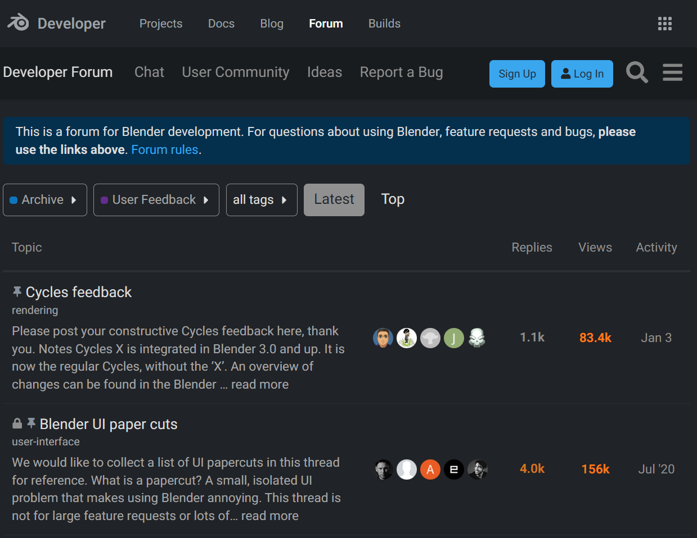

图 9 Blender开发者社区（图片来源：blender.org）

在三维计算机图形软件的设计与开发过程中，如何设计开发出一款软件只是问题的急促部分，如何为蓬勃的社区发展提供必备的土壤与环境，更是需要考虑的关键问题。在这一问题上，三维计算机图形软件应充分尊重职业伦理，调动用户积极性，培养软件的文化价值，并以此来吸引用户加入社区环境，为软件生态添砖加瓦。